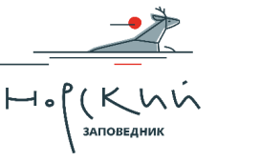
МИНИСТЕРСТВО ПРИРОДНЫХ РЕСУРСОВ И ЭКОЛОГИИ РОССИЙСКОЙ ФЕДЕРАЦИИ
ФЕДЕРАЛЬНОЕ ГОСУДАРСТВЕННОЕ БЮДЖЕТНОЕ УЧРЕЖДЕНИЕ
ГОСУДАРСТВЕННЫЙ ПРИРОДНЫЙ ЗАПОВЕДНИК «НОРСКИЙ»

Утверждаю

Директор ФГБУ

«Государственный заповедник «Норский»
______________________Т.Н. Мудрак
10.01.2020

П О Л О Ж Е Н И Е №23
о проведении Всемирного конкурса рисунков, посвященного Международному дню мигрирующих рыб 2020

Всемирный конкурс рисунков, посвященный Международному дню мигрирующих рыб 2020 (далее – Конкурс), проводится с целью привлечения внимания педагогов и учащихся к важности и ценности сохранения мигрирующих рыб, пресноводных и морских экосистем и свободно текущих рек.
На рисунках должен быть изображен один из 3 видов мигрирующих рыб: кета (Chum salmon), таймень (Taimen) или осетр (Sturgeon).

1. Общая информация
Проведение Конкурса приурочено к празднованию Всемирного дня мигрирующих рыб 16 мая 2020 года. Это глобальный праздник, призванный повысить осведомленность людей о важности свободных рек и мигрирующих рыб.
Мигрирующие рыбы, такие как кета, таймень, осетр, а также миллионы людей по всему миру зависят от рек, таких как Амур и его притоки. К сожалению, эти важнейшие водные артерии находятся под угрозой строительства плотин, чрезмерного вылова рыбы и загрязнения. В бассейне Амура обитает свыше 120 видов пресноводных рыб, в том числе шесть видов мигрирующих лососей и лососеобразных, два вида осетровых рыб. В России два крупных притока Амура – Зея и Бурея - уже зарегулированы гигантскими ГЭС, несколько крупных плотин возведено в Китае на Сунгари. Речная сеть - это дом для рыб, существование которых зависит от состояния рек, их гидрологического режима. Мигрирующие рыбы нуждаются в свободном перемещении в пределах речного бассейна.

2. Задачи
2.1. Активизировать деятельность образовательных организаций по привлечению учащихся к изучению и сохранению мигрирующих рыб;
2.2. Повысить уровень знаний учащихся о важности сохранения мигрирующих рыб и мест их обитания;
2.3. Создать условия для творческого самовыражения учащихся.

3. Участники
3.1. Учащиеся, воспитанники образовательных организаций, организаций дополнительного образования, художественных школ и изостудий.
3.2. Рисунки будут оцениваться в двух возрастных категориях: 5-11 и 12-18 лет.

4. Сроки проведения
4.1. Первый этап Конкурса проводится с 10 января по 10 марта 2020 года заповедниками и национальными парками, дружинами охраны природы Амурского экорегиона. Организацию и проведение первого этапа Конкурса на территориях Селемджинского и Мазановского районов осуществляет ФГБУ «Государственный заповедник «Норский», отдел экопросвещения: ул Садовая, 21, тел. 8(41646) 31-1-85; nora_eco@mail.ru при поддержке Всемирного фонда дикой природы (WWF России).
4.2. Далее работы направляются организаторами первого этапа с 11 по 20 марта 2020 года в Амурский филиал Всемирного фонда дикой природы (WWF России).
4.3. Лучшие детские рисунки примут участие во Всемирном этапе конкурса (FISH MIGRATION ART AWARD – 2020) с 31 марта по 16 мая 2020 г.. Всемирный этап конкурса осуществляет природоохранная организация «Wildlife Forever» и Всемирный фонд мигрирующих рыб (World Fish Migration Foundation).

5. Требования к оформлению работ

5.1. В конкурсных работах могут быть представлены изображения только кеты, тайменя или осетра - их красота и уникальность, жизненный цикл, рыбы в естественной среде обитания, угрозы на пути к нересту, брачные «игры» и пр.
5.2. Работы оцениваются по следующим критериям: соответствие теме Конкурса, выразительность, оригинальность, самостоятельность исполнения, владение техникой и материалом.
5.3. Размер листа рисунка – 21х27 см. (формат А4). Не принимаются рисунки в электронном виде.
5.4. Рисунок должен быть оригинальный (не копией с чужой работы);
5.5. К участию допускаются только индивидуальные работы.
5.6. Предоставленные на Конкурс работы не возвращаются!
5.7. К каждой работе должна быть приложена заполненная заявка на участие в конкурсе с точной информацией об авторе на английском языке согласно приложенному образцу на русском языке. В случае затруднения заполнить анкету на английском языке, заполняется анкета на русском языке, НО дополнительно прикладывается пустой (незаполненный) бланк заявки на английском языке с подписью автора рисунка и родителя (опекуна). В этом случае организаторы первого этапа в случае победы участника в первом этапе Конкурса окажут помощь в заполнении английской формы заявки.

6. Подведение итогов и награждение
6.1. Торжественное награждение победителей первого этапа Конкурса будет приурочено к празднованию Всемирного дня мигрирующих рыб и состоится в мае 2020 года, о чем организаторы сообщат дополнительно победителям.
6.2. Победители первого этапа Конкурса награждаются дипломами и призами от Всемирного фонда дикой природы (WWF России).
6.3. Победители всемирного этапа Конкурса (FISH MIGRATION ART AWARD – 2020) объявляются во Всемирный день мигрирующих рыб 16 мая 2020.

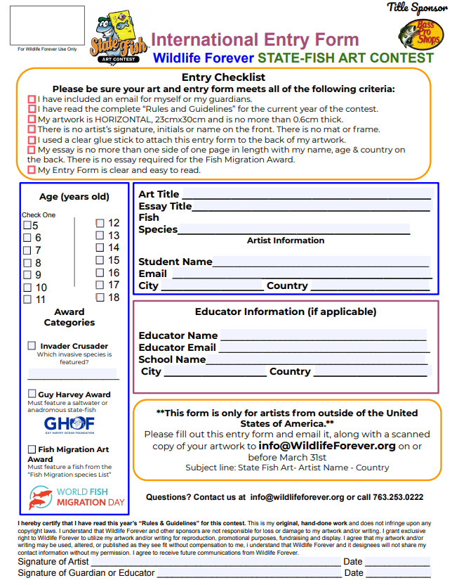

ОБРАЗЕЦ на русском языке, НЕ ЗАПОЛНЯТЬ
П Е Р Е В О Д Ф О Р М Ы (В КАЧЕСТВЕ РУКОВОДСТВА)
участника Всемирного конкурса рисунков, посвященного
Международному дню мигрирующих рыб 2020
ЗАПОЛНЯЕТСЯ ВАРИАНТ НА АНГЛИСКОМ ЯЗЫКЕ (сл. страница)

Пожалуйста, убедитесь, что ваша анкета соответствует всем следующим критериям:
❏ Я включил электронную почту: мою или моих родителей (опекунов).
❏ Я ознакомился с полными правилами и рекомендациями проведения конкурса.
❏ Моя работа находится в горизонтальном положении, 21x27 (А4).
❏ На лицевой стороне нет подписи художника, инициалов или имени.
❏ Я приклеил форму заявки к задней части моего произведения искусства на двусторонний скотч или клей-карандаш.

Возраст: ______ лет
Категории
❏ Какой вид представлен?
______________________
кета (Chum salmon), таймень
(Taimen) или осетр (Sturgeon).
❏ Это мигрирующая рыба
❏ На рисунке изображаен вид из официального списка рыб
(кета, таймень или осетр)

Название рисунка ____________________________________
Название эссе - не заполняется.
Вид рыбы ___________________________________________
Информация об исполнителе
Имя Фамиля_________________________________________
Электронная почта, телефон ___________________________
Город ___________________ Страна ______________________

Информация о преподавателе (если применимо)
Имя Преподавателя ______________________________________
Электронная почта педагога _______________________________
Название Школы_________________________________________
Город ___________________ Страна ________________________

Настоящим я подтверждаю, что прочитал правила и рекомендации для данного конкурса. Это моя оригинальная, собственноручная работа, которая не нарушает авторское право. Я понимаю, что «Wildlife Forever» и другие организаторы не несут ответственности за потерю или повреждение моих работ. Я даю право на использование моих произведений искусства для воспроизведения, рекламных целей, сбора средств и показа. Я согласен, что мое произведение искусства может быть использовано, изменено или опубликовано, как они считают нужным, без компенсации мне, я понимаю, что организация «Wildlife Forever» и другие ответственные лица не будут делиться моими контактными данными без моего разрешения. Я согласен получать будущие сообщения от организатора всемирного этапа конкурса «Wildlife Forever».

Подпись художника _______________________________________ дата _____________
Подпись родителя/ опекуна ____________________________________ дата _____________

